Приложение № 3
к постановлению главного управления
архитектуры и градостроительства
Рязанской области
от 02.05.2023 № 192-п

Внесение изменений в генеральный план
муниципального образования – Турлатовское сельское поселение
Рязанского муниципального района Рязанской области
в части территории земельного участка
с кадастровым номером 62:15:0040438:80

Фрагмент карты границ населенных пунктов, входящих в состав поселения

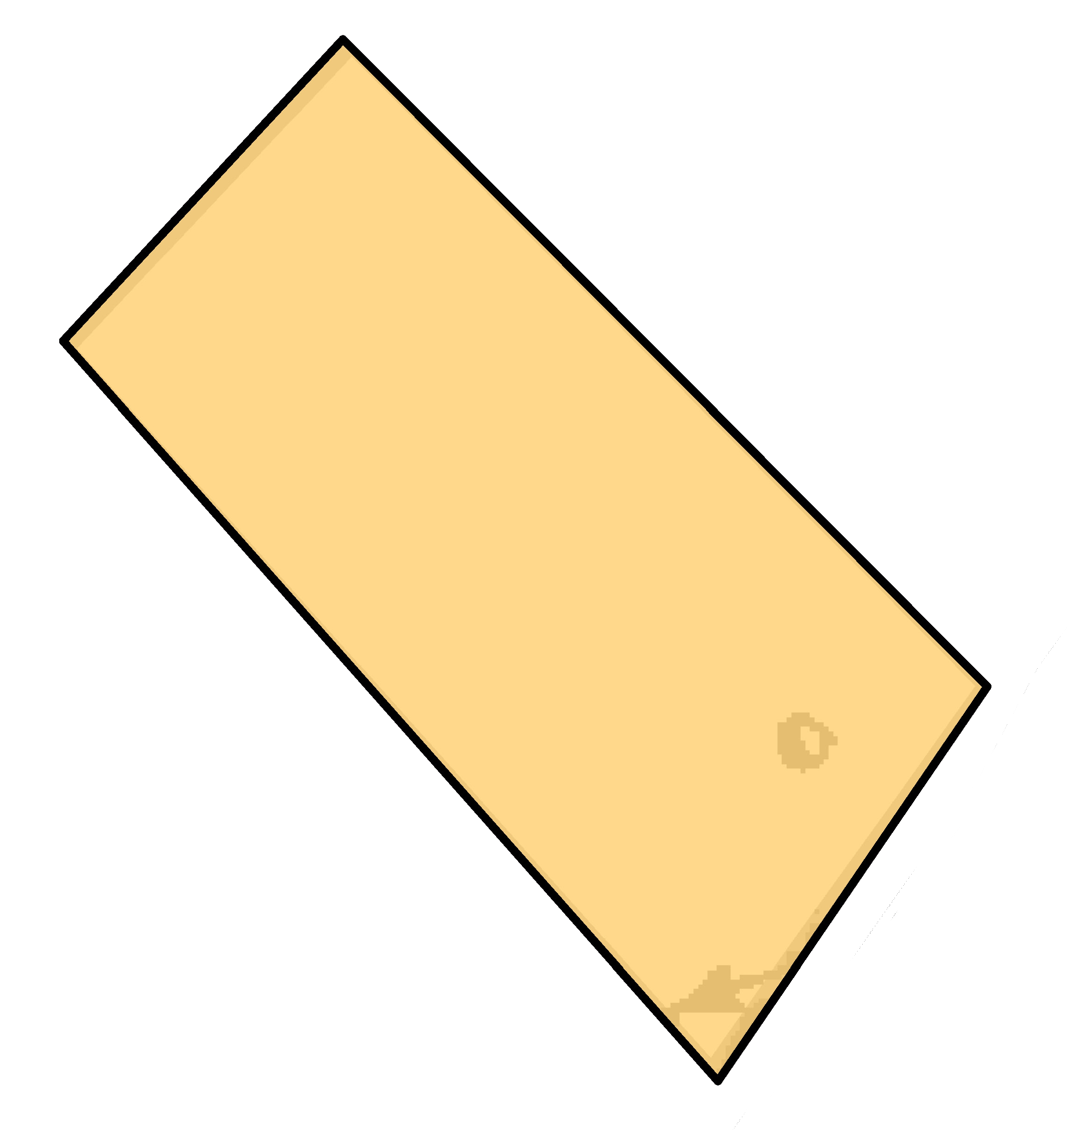

Условные обозначения

 | Земли по категориям
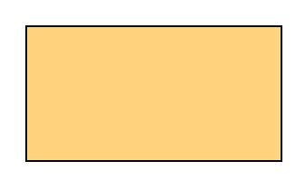 | Земли населенных пунктов

